无动力环保小车设计与制作竞赛活动方案

广东科技学院

一、竞赛目的

竞赛旨在进一步强化高校大学生实践教学环节，深化实践教学改革，推动高校大学生开展理实并进教学方式，以“理实并进·提升实验综合技能”为主题，旨在促进高校为工科营造浓厚的氛围、激发大学生学习兴趣，引导大学生勇于实践，敢于创新，培养创新意识，树立创新精神，提高综合实验设计、分析解决和操作技能，提高动手能力和实践能力，提高大学生自主学习专业知识及相关技术应用能力，提高大学生团队合作能力，从而提升大学生自身的价值与社会竞争力。

二、竞赛时间、地点

竞赛时间定为2019年10月26日，竞赛地点：广东科技学院工程技术中心2号楼。

三、参赛对象

东莞各高校全日制在校生

四、组织机构

主办单位：东莞市教育局

东莞市科学技术局

东莞市人力资源和社会保障局

共青团东莞市委员会

承办单位：广东科技学院

协办单位：东莞理工学院、广东医科大学、东莞职业技术学院、东莞理工学院城市学院、中山大学新华学院、广东创新科技职业学院、广东亚视演艺职业学院、广东酒店管理职业技术学院、东莞开放大学、东莞市技师学院

五、评审与仲裁

本次竞赛评委团由各高校推荐的评委组成（评委团名单见附件1，每个高校推荐一位评委（各高校评委推荐表见附件2，并于2019年9月20日前，将推荐表发送到指定邮箱，如没有可不推荐。

监督与仲裁委员由参赛单位人员构成。

主要职责：负责对大赛进行全过程监督，仲裁参赛各方对大赛评判结果提出的异议和申诉。

六、报名方式

1．以团队的形式通过所在高校报名参赛，由各高校选拔后集体报送，同一人只能报1个团队。每校限报5支参赛队伍，每支队伍最多5名选手，每校配备领队1名，每个参赛队配备指导老师1-2名。

2．各参赛院校以学校为单位按要求填写参赛报名表（见附件3），并加盖学校主管部门公章，于2019年9月20日前以电子邮件形式将报名表的电子版（要求可编辑）及其盖章扫描件发送大赛报名邮箱，不接受个人送报参赛，逾期不予受理。上述表格纸质版由各校领队在报到现场提交。

七、竞赛方式、竞赛场地与评分标准

竞赛分成以下几个部分：

（一）本校制作

参赛学生以团队为单位，按照竞赛命题的要求，在各自所在的学校内，自主设计，独立制作出两辆利用不同方式进行避障的参赛小车，一辆为机电结合的自感应避障小车，另一辆为利用重力势能驱动的纯机械结构的自行小车（行进方式以“Ｓ”路径进行绕桩避障）。

（二）集中参赛

竞赛当日各参赛队携带下列两点参加竞赛

1．在本校制作完成的机电结合自感应避障小车和纯机械结构的小车作品。

2．参赛作品的创业企划书、工艺设计方案、电路设计方案和结构设计方案。

（三）竞赛过程

携带在校内制作完成的作品，集中在比赛现场进行比赛。

本届竞赛以两辆利用不同方式进行避障的小车进行竞赛，一辆为机电结合的自感应避障小车，另一辆为利用重力势能驱动的纯机械结构的自行小车（行进方式以“Ｓ”路径进行绕桩避障）。

**1．赛事第1轮使用无动力避障小车进行比赛**

自主设计并制作一种机电结合的自感应避障小车，要求为三轮小车，且其行走过程中完成感应避障转向的动作所需的能量由电池提供，小车行进动力由小车下滑时产生重力势能转换获得给定重力势能转换而得，不可以使用任何其他来源的能量。

赛道宽度为2米，赛道边缘设有高度为80mm的道牙挡板。比赛前进行抽签，按抽签顺序进行比赛；将小车放在组委会提供的斜坡上（斜度10度，水平距离900-1000mm）并调整好位置（具体位置和方向由参赛队自定），利用小车的惯性进行滑行并避开赛道上的障碍，至小车停止为止，测量滑行距离及避开障碍的数量。小车有效的运行距离为：停止时小车距出发线最近端与出发线之间的垂直距离。小车滑行偏离场地时（小车与道牙挡板相碰），将以偏离点测定距离；比赛准备时间3分钟，比赛每队连续滑行两次，取其中最好成绩。

电控装置：主控电路必须采用带单片机的电路，电路的设计及制作、检测元器件、电机（舵机）及驱动电路自行选定。电控装置所用电池自备，比赛时须安装到车上并随车行走。小车上安装的电控装置必须确保不能增加小车的行进能量，只能用于转向避障。

赛道（见图1）：赛道宽度2米，长约40米（不计赛道边缘厚度）的长形赛道，赛道边缘设有高度为80mm的白色线槽挡板。赛道上距离出发线10米处放置第一个白色线槽挡板作为障碍墙，之后交错设置多个障碍墙，障碍墙高度约80mm，相邻障碍墙之间的间距为1.2米，每个障碍墙从赛道一侧边缘延伸至超过中线100mm。出发时斜坡的斜度10度，斜坡水平投影长度约900-1000mm。

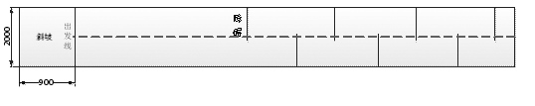

图1场地示意图

**2．赛事第2轮使用利用重力势能驱动的纯机械结构的自行小车进行比赛**

自主设计并制作一种具有方向控制功能的自行小车，要求其行走过程中完成**所有动作所需的能量均由给定重力势能转换而得**，不可以使用任何其他来源的能量。该给定重力势能由竞赛时统一使用质量为1Kg的标准砝码（Φ50×65mm，碳钢制作）来获得，要求砝码的可下降高度为400±2mm（即小车发车时砝码须位于可下降高度高点400±2mm处）。标准砝码始终由小车承载，不允许从小车上掉落。图2所示为小车示意图。

要求小车具有转向控制机构，且此转向控制机构需要具有**可调节装置**，以适应放有不同间距障碍物的竞赛场地。

要求小车为**三轮结构**。其中一轮为转向轮，另外两轮为行进轮，允许两行进轮中的一个轮为从动轮。具体设计、选材及加工制作均由参赛学生自主完成。

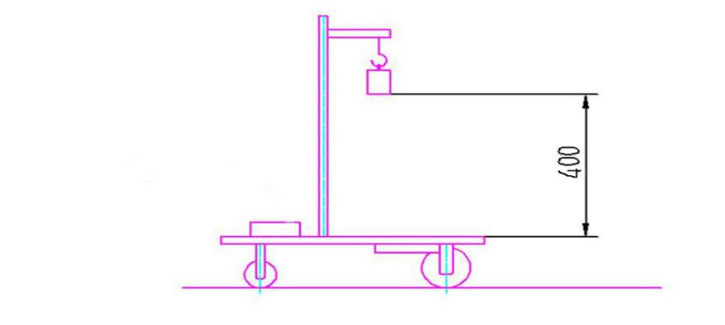

图2小车示意图

赛道为“S”型赛道如图3所示，赛道宽度为2米，沿直线方向水平铺设。按“隔桩变距”的规则设置赛道障碍物（桩），障碍物（桩）为直径25mm、高200mm的圆棒，竞赛小车在前行时能够自动绕过赛道上设置的障碍物。沿赛道中线从距出发线1米处开始按平均间距1米摆放障碍桩，奇数桩位置不变，根据经现场公开抽签的结果，第一偶数桩位置在±（200～300）mm范围内做调整（相对于出发线，正值远离，负值移近），随后的偶数桩依次按照与前一个偶数桩调整的相反方向做相同距离的调整（变化结果如图4所示）。以小车成功绕障数量和前行的距离来评定成绩。每绕过一个桩得8分（以小车整体越过赛道中线为准），一次绕过多个桩或多次绕过同一个桩均算作绕过一个桩，障碍桩被推出定位圆或被推倒均不得分；小车行走的距离每延长1米得2分，在中心线上测量。

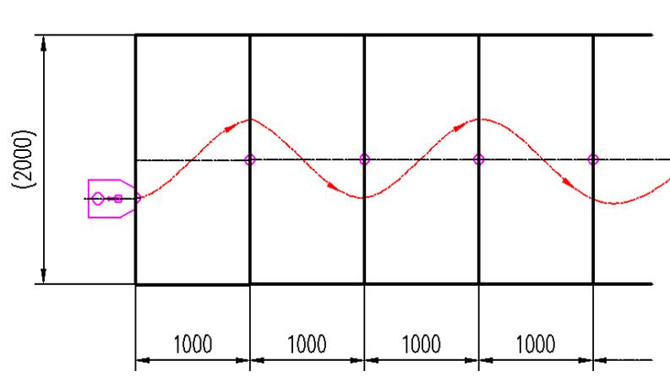

图3小车在重力势能作用下自动行走（S赛道）示意图

图4变桩距之后的结果示意图

各队使用竞赛承办单位统一提供的标准砝码给参赛小车加载，并在指定的赛道上进行比赛。小车在出发线前的位置自行决定，不得越线。每队小车运行3次，取3次成绩中的最好成绩。

小车绕障有效的判定为：小车从赛道一侧越过一个障碍后，整体越过赛道中线且障碍物未被撞倒或推出障碍物定位圆；小车连续运行，直至停止。小车有效的运行距离为：停止时小车最远端与出发线之间的垂直距离。

**3．工程设计方案**

各参赛队需做出针对参赛小车的工程设计方案文件，包括结构设计方案、工艺设计方案、创业企划书、电路设计方案等共4种文件，并在参赛展位中交由评委评分。

遇到下列情况时将终止比赛：

（1）参赛小车不符合规定要求；

（2）释放小车时有助推动作；

（3）小车滑行时零部件脱落；

（4）小车在滑行时人为接触车辆。

（四）评分标准

**1．方案分**

由竞赛评审组对每个参赛队提交的方案资料进行评阅。此项成绩满分25分，其中结构设计方案及电路设计方案15分（完整规范8分；结构合理4分；结构创新3分），工艺设计方案文件5分，创业企划书5分(从分析合理性进行评分)

其中：

（1）结构设计方案文件

完整性要求：作品装配图1幅、要求标注所有零件（A3纸1页）；传动机构展开图1幅（A3纸1页）；设计说明书1-2页（A4）。

正确性要求：传动原理与机构设计计算正确，选材和工艺合理。

创新性要求：有独立见解及创新点。

规范性要求：图纸表达完整，标注规范；文字描述准确、清晰。

（2）工艺设计方案文件

按照中批量（5000台/年）的生产纲领，自选作品上一个较复杂的零件，完成并提交工艺设计方案报告（A4，2－3页）。

（3）创业企划书

按照中批量（5000台/年）对作品做创业企划书（A4，3－4页），内容包括工艺成本核算、生产成本分析以及综合成本分析，还包括市场预测分析、人力资源和工程管理可行性综合分析等。要求创业企划设计目标明确，文件完整，测算合理，表达清楚。

（4）控制系统设计

完整性要求：程序流程图1幅（A4纸1页）；电路图1幅，要求标注所有电子元器件（A4纸1页）；电路设计说明书1-2页（A4）。

**2．加工质量分**

根据小车的加工制作质量进行打分，满分5分。

**3．距离分**

按照小车有效的运行距离计分，按照每米2分计算滑行分。

**4．避障（绕桩）数量分**

每避过一个障碍（绕桩）记10分。

**5．答辩分**

按现场评委提问选手给出，本项满分5分。

**6．最终总成绩计分**

最终总成绩＝方案分+加工质量分+距离分+障碍（绕桩）数量分+答辩分（距离分和障碍数量分均为两辆车得分总和）。

（五）注意事项

1．赛前在各自学校完成小车制作，比赛现场集中参赛。

2．要求小车皆为三轮结构，具体设计、材料选用及加工制作均由参赛学生自主完成。

3．每个参赛队人数不超过5人。

4．机电结合的无动力避障小车的整车（包含所有部件）最大质量1000克,长、宽、高不作限制；纯机械结构的自行小车重量、长、宽、高不作限制。

5．要求机电结合的无动力避障小车行走过程中完成所有动作所需的能量均由下滑时产生重力势能转换获得，纯机械结构的自行小车行走过程中完成所有动作所需的能量均由给定砝码下落时产生的重力势能转换而获得。不可使用任何其他的能量来源。

八、大赛规则

（一）参赛规则

1．参赛学生必须持本人学生证或身份证参加竞赛。各参赛队的领队和指导教师不得进入赛场。

2．参赛学生必须按照竞赛时间到达赛场，并按照赛场人员的安排参加竞赛。迟到15分钟者按自动弃权处理。

3．参赛学生在竞赛期间必须是广东省高等学校具有正式学籍的全日制在校本科生或高职高专学生。评审时，如发现有非本科与非大专在校生参加，将取消评奖资格。

（二）评审原则

1．评委团在大赛和评审规则范围内遵循“公平、公正、公开、科学、规范”原则进行评审工作。评委团会对赛项评方标准进行评分。当遇到多个参赛队同分时，由评委团根据比赛情况确定排序规则。

2．评审工作实行回避制度和保密制度。参赛队的署名指导教师一律不得参加竞赛的评审与裁判工作。在评审结束之前任何评委不得以任何方式对外宣布、泄露评审情况和结果。

3．参赛选手在大赛过程中对大赛的评判有异议，可向竞赛监督与仲裁委员提出申诉，申请仲裁。仲裁结果为终审结果。

九、奖项设置

竞赛奖项分大学生团队奖、优秀指导教师奖和优秀组织奖，由主办单位发出。

（一）团体奖

按各赛项团体总成绩高低排序设立一、二、三等奖，优秀奖。其中，一、二、三等奖奖品为奖金及荣誉证书，优秀奖奖品为荣誉证书。

一等奖：占参赛团队数不超过10%;

二等奖：占参赛团队数不超过20%;

三等奖：占参赛团队数不超过30%。

优秀奖：余下参赛团队为优秀奖

（二）优秀指导教师奖

对获得一、二、三等奖的参赛队的指导老师颁发荣誉证书。

（三）优秀组织奖

对积极组织队伍参赛并且比赛成绩最好的两所院校颁发奖金和荣誉证书。

十、联系方式

广东科技学院联系人：谭小玲

联系电话：0769-86211852

承办竞赛单位指定邮箱：gkxyjd@126.com

学校地址：广东科技学院（广东省东莞市南城区西湖路99号，邮编：523083）。

十一、经费预算

按照第四届东莞大学生科技创新节活动经费预算支出，预算金额总计80000元，具体预算详见附件4。

附件：1.大学生无动力环保小车设计与制作竞赛高校评委团名单

2.大学生无动力环保小车设计与制作竞赛高校评委推荐表

3.大学生无动力环保小车设计与制作竞赛报名表

4.大学生无动力环保小车设计与制作经费预算一览表

附件1

大学生无动力环保小车设计与制作竞赛

高校评委团名单（待定）

东莞理工学院：

广东医科大学：

东莞职业技术学院：

东莞理工学院城市学院：

中山大学新华学院：

广东科技学院：

广东创新科技职业学院：

广东亚视演艺职业学院：

广东酒店管理职业技术学院：

东莞开放大学：

东莞市技师学院

附件2

大学生无动力环保小车设计与制作竞赛高校评委推荐表

|  |  |  |  |  |  |  |  |  |  |  |  |  |  |
| --- | --- | --- | --- | --- | --- | --- | --- | --- | --- | --- | --- | --- | --- |
| 姓名 |  | | | | 性别 |  | 大学教龄 | | |  | | | 照片 |
| 职称 |  | | | | | 出生  年月 |  | | | | | |
| 电子  邮箱 |  | | | | | 手机  号码 |  | | | | | |
| 最后学历、学位（取得时间、毕业学校、专业） | | | |  | | | | | 现从事专业 | |  | | |
| 任职以来出版著作、发表论文中3篇代表作 | | 序号 | 论文（著作）名称 | | | | | 刊号  （ISSN、CN、BN） | | | | 作者排数 | |
|  |  | | | | |  | | | |  | |
|  |  | | | | |  | | | |  | |
|  |  | | | | |  | | | |  | |
| 学校推荐意见 | | 年 月 日 | | | | | | | | | | | |

温馨提示：请各位推荐人于2019年9月20日下午6点前将附件2上交到邮箱gkxyjd@126.com，谢谢！

附件3

第五届东莞大学生科技创新节

大学生无动力环保小车设计与制作竞赛报名表

**学校： （盖章）**

|  |  |  |  |  |  |  |  |
| --- | --- | --- | --- | --- | --- | --- | --- |
| **队名** | **成员姓名** | **学号** | **年级** | **专业** | **联系电话** | **指导老师** | **指导老师联系电话** |
|  |  |  |  |  |  |  |  |
|  |  |  |  |  |  |  |
|  |  |  |  |  |  |  |
|  |  |  |  |  |  |  |
|  |  |  |  |  |  |  |  |
|  |  |  |  |  |  |  |
|  |  |  |  |  |  |  |
|  |  |  |  |  |  |  |
|  |  |  |  |  |  |  |  |
|  |  |  |  |  |  |  |
|  |  |  |  |  |  |  |
|  |  |  |  |  |  |  |
|  |  |  |  |  |  |  |  |
|  |  |  |  |  |  |  |
|  |  |  |  |  |  |  |
|  |  |  |  |  |  |  |
|  |  |  |  |  |  |  |  |
|  |  |  |  |  |  |  |
|  |  |  |  |  |  |  |
|  |  |  |  |  |  |  |

备注：每队报名的第一名队员为队长，上表行数不够可以自行加行。报名截止时间：2019年9月20日下午6点。

附件4

第五届东莞大学生科技创新节

大学生无动力环保小车设计与制作经费预算一览表

|  |  |  |  |  |  |  |
| --- | --- | --- | --- | --- | --- | --- |
| **类别** | **项目** | | **数量** | **金额** | **总计** | **合计** |
| 奖金 | 一等奖 | | 2 | 3000 | 6000 | 40000 |
| 二等奖 | | 4 | 2000 | 8000 |
| 三等奖 | | 8 | 1000 | 8000 |
| 优胜奖 | | 14 | 600 | 8400 |
| 优秀指导老师 | 一等奖 | 2 | 1200 | 2400 |
| 二等奖 | 4 | 800 | 3200 |
| 三等奖 | 8 | 500 | 4000 |
| 评审费 | 评委费 | | 10 | 1200 | 12000 | 14900 |
| 主评委 | | 1 | 1800 | 1800 |
| 误餐费 | | 11 | 100 | 1100 |
| 活动经费 | 宣传用品费 | | / | / | 1500 | 25100 |
| 文具用品 | | / | / | 1000 |
| 设备材料费 | | / | / | 8000 |
| 比赛赛道建设费 | | / | / | 3500 |
| 工作人员补贴 | | / | / | 5000 |
| 工作人员餐费 | | / | / | 1500 |
| 选手餐费 | | / | / | 1600 |
| 税费 | | 3000 | | |
| 合计：￥80000元（大写：人民币捌万元整） | | | | | | |